Client : **ELSYS-DESIGN**

Projet : **ROBOT HOLONOME V3**

Titre : **SPECIFICATIONS TECHNIQUES**

Référence : **22-9999**

Version : **A**

Nombre de pages :

Langage : **FR**

**OBJET :** L’objet de ce document est de décrire les spécifications matérielles et logicielles du robot de surveillance du sujet de stage ‘Robot holonome V3’.

|  |  |  |  |  |  |
| --- | --- | --- | --- | --- | --- |
| **Auteur** | **Auteur** | **Auteur** | **Validé** | **Validé** | **Approuvé** |
| Tristan CORNIERE | Lenny LAFFARGUE | Isabelle VAN LEEUWEN |  |  |  |
| **Signature** | **Signature** | **Signature** | **Signature** | **Signature** | **Signature** |

**HISTORIQUE DES MODIFICATIONS**

|  |  |  |  |
| --- | --- | --- | --- |
| ***Version*** | ***Date*** | ***Auteur(s)*** | ***Description des modifications*** |
| A |  | Tristan CORNIERE  Lenny LAFFARGUE  Isabelle VAN LEEUWEN | Création du document |

Table of contents

|  |  |
| --- | --- |
| **Acronyme** | **Définition** |
| **ELSYS** | **ELSYS DESIGN** |
| **ADVANS** | **ADVANS Group** |
| **AVISTO** | **AVISTO TELECOM** |
| **GPIO** | **General Purpose Input/Output** |
| **I2C** | **Inter Integrated Circuit** |
| **SPI** | **Serial Peripheral Interface** |
| **UART** | **Universal Asynchronous Receiver Transmitter** |
| **USB** | **Universal Serial Bus** |
| **HW** | **Hardware** |
| **SW** | **Software** |
| **FPGA** | **Field-Programmable Gate Array** |
| **AMCL** | **Adaptive Monte Carlo Localisation** |
| **SLAM** | **Simultaneous Localisation And Mapping** |
| **EKF** | **Extended Kalman Filter** |
| **IMU** | **Inertial Measurement Unit** |

1. Introduction 6

1.1. Énoncé du besoin 6

1.2. Contexte, moyens et outils 6

1.3. Existant 7

1.4. Le projet 8

2. Spécification des cas d’usage 9

2.1. Démarrage du robot 9

2.2. Fonctionnement autonome 9

3. Spécifications détaillées du système 9

3.1. Fonctionnement général 9

3.2. Fonctionnement SOFTWARE 10

3.2.1. SW bas niveau carte châssis 10

3.2.2. SW haut niveau carte Ultra96 localisation 10

3.2.3. SW haut niveau carte Ultra96 navigation 11

3.2.4. SW haut niveau carte Ultra96 gestionnaire de balise 11

3.2.5. SW haut niveau carte Ultra96 gestionnaire de mission 11

3.2.6. SW haut niveau carte Ultra96 IHM web 11

3.3. Fonctions électroniques 12

3.3.1. Station de charge 12

3.3.2. Balises d’alertes 12

3.3.3. Carte d’interface 13

3.3.4. Centrale à inertie (IMU) 13

3.3.5. Haut parleur / microphone 13

3.4.1. Acquisition vidéo 13

3.4.2. Interface 14

3.5.1. Boîtier carte ultra96 14

3.5.2. Boîtier de balise d’alerte 14

3.5.3. Station de charge 15

4. Annexes 15

# Introduction

## Énoncé du besoin

Cause : L’entreprise Elsys Design veut surveiller ses bureaux dans l’agence de Toulouse sans qu’une personne ne soit présente.

Besoin : Il est nécessaire de pouvoir prévenir le directeur lorsqu’il y a une personne qui s’introduit illégalement dans les locaux de Elsys Design.

Objectif : Développer un robot de « sécurité » autonome à partir d’une « plateforme holonome » existante

## Contexte, moyens et outils

Le système est un robot autonome à roues holonomes ayant pour but d’accomplir des missions de surveillance et de sécurité.

Le système doit respecter les exigences suivantes :

* Développement du système complet avec un budget de 3000€,
* Déplacement autonome,
* Détection d’alerte,
* Acquisition vidéo.

Pour réaliser ce projet, ELSYS DESIGN a engagé trois stagiaires, responsables de toutes les phases du projet et répartis dans trois corps de métier :

* Un développeur Hardware, responsable du développement de la carte électronique qui viendra s’encastrer sur la carte FPGA. La carte développée servira d’interface avec la plateforme Holo32 et les autres éléments ajoutés.
* Un développeur Software, responsable du contrôle haut niveau via ROS du robot (localisation, génération et suivi de trajectoire)
* Un développeur FPGA, responsable de la programmation de la carte SoC. Le développeur doit développer la partie FPGA (architecture, conception, code, test, vérification et routage).

## Existant

Elsys-Design a fourni plusieurs éléments :

* Une base roulante holonome conçue lors d’un précédent projet datant de 2019.

Cette base roulante est contrôlée par un microcontrôleur stm32 et possède un module Bluetooth Low Energy NRF52 connecté à une manette de Xbox 360 modifiée. A savoir qu’il y a également un asservissement en vitesse des moteurs implémenté.

* Les capteurs Ultrasons déjà présents sur la base roulante holonome
* Du matériel électronique : Des fers à souder, une alimentation stabilisée et un oscilloscope sont à notre disposition pendant le stage.
* Une imprimante 3D

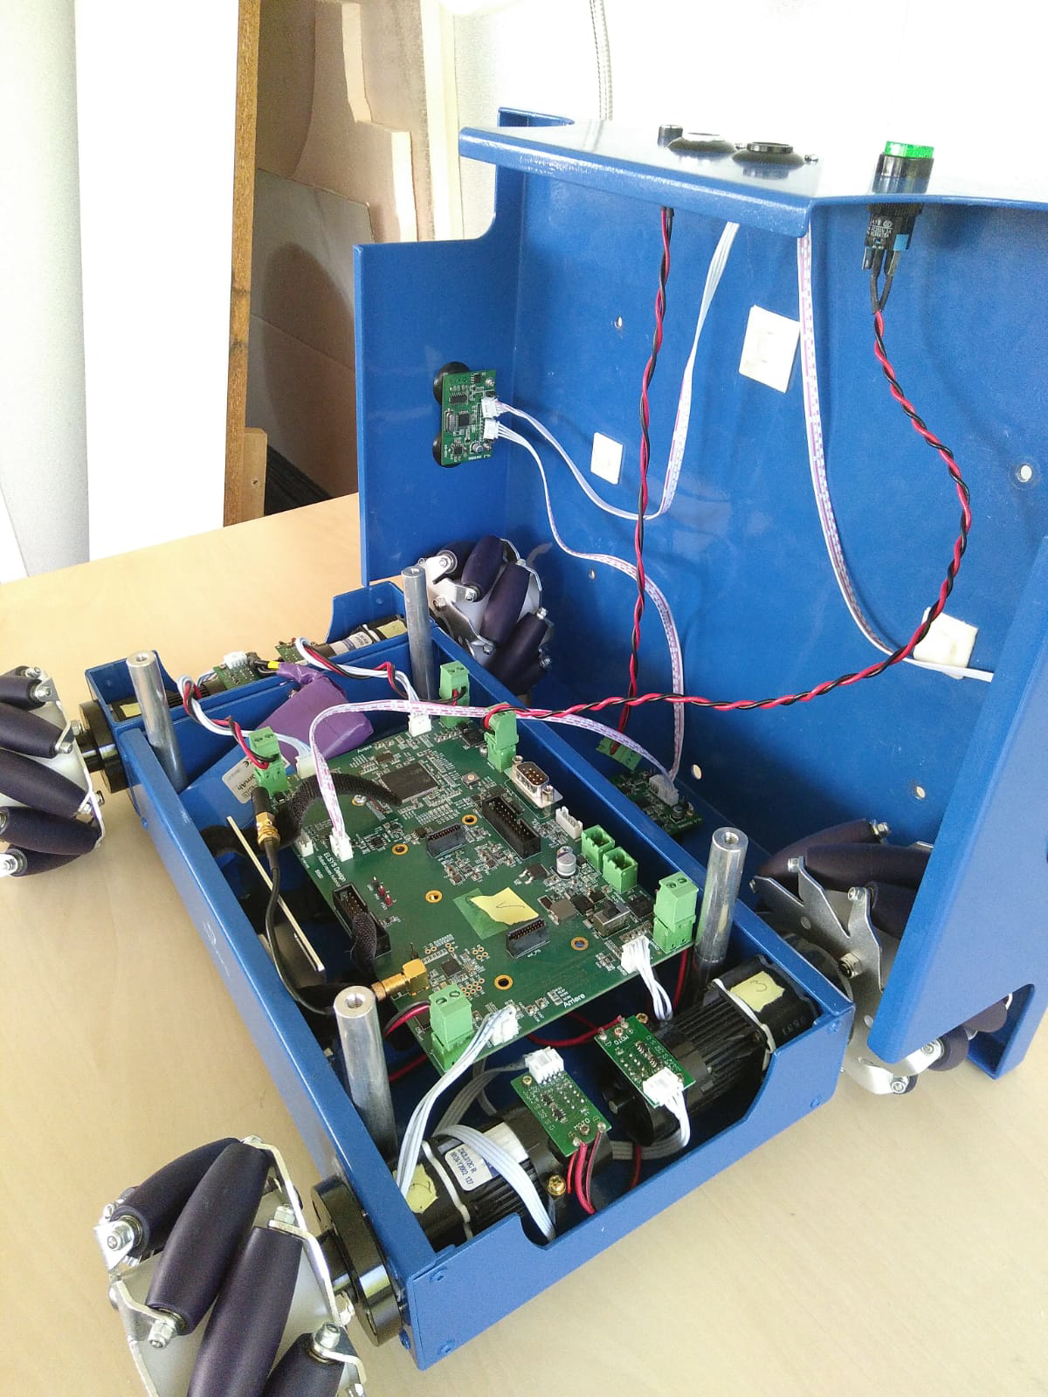

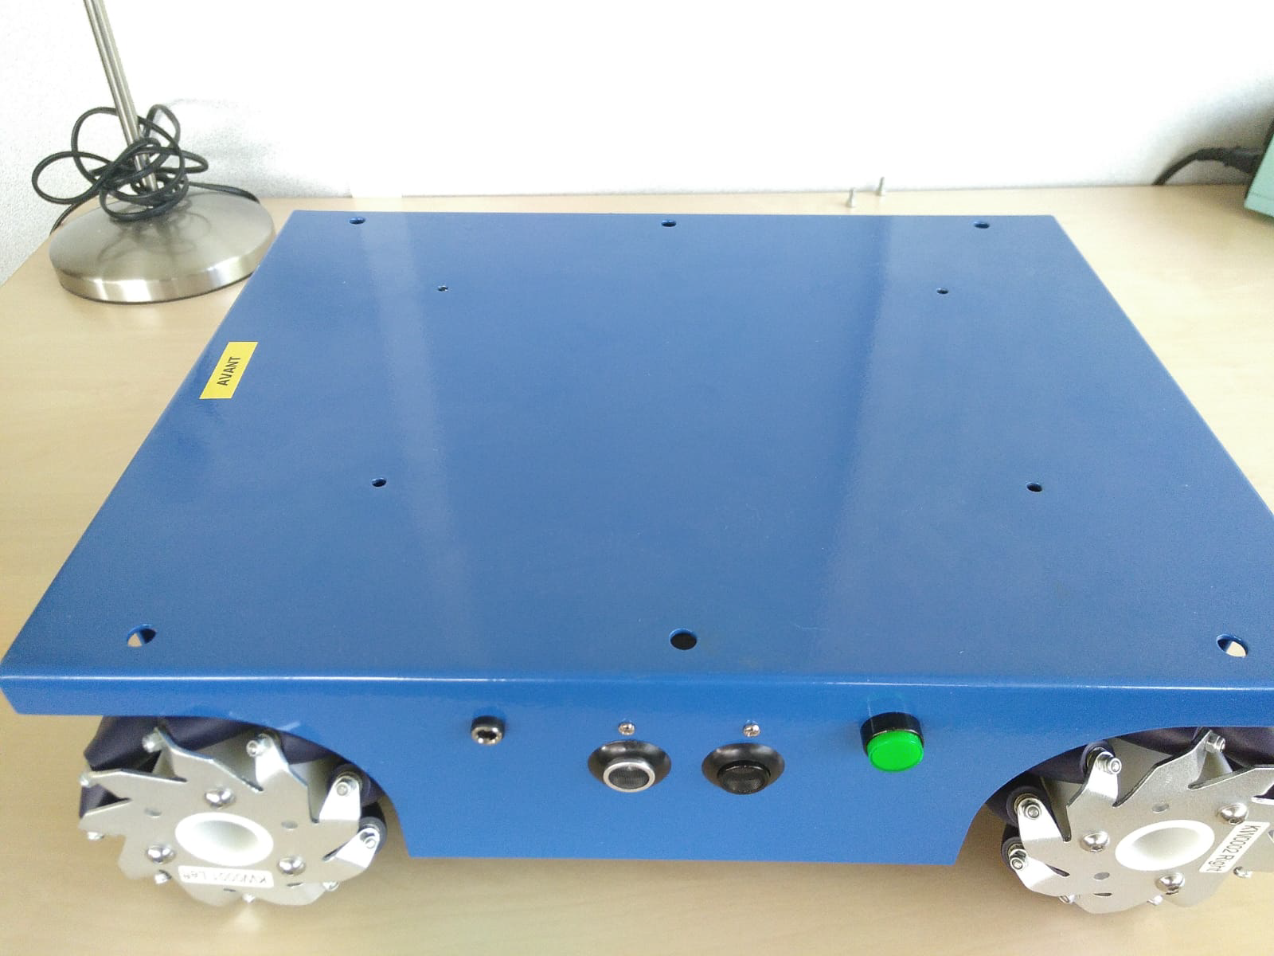

Figure : base roulante holonome

## Le projet

Le but du projet est de concevoir et développer un robot de surveillance pour l’agence Elsys Design de Toulouse. Ce système est composé de quatre éléments principaux :

* Le robot autonome : Ce robot doit pouvoir se déplacer dans l’agence de Toulouse en autonomie. Il doit savoir se repérer dans l’agence et éviter les murs et obstacles (chaises, personnes, portes...). Il doit aussi être capable de communiquer avec l’utilisateur et les balises de détection.
* La station de recharge : Entre chaque ronde que le robot devra effectuer, le robot devra retourner à son point de départ, qui sera la station de recharge, ce qui permettra notamment au robot de tenir toute la nuit.
* Les balises de détection : Pour détecter l’intrusion de quelqu’un dans l’agence, des balises seront placées sur chaque ouverture. Ces balises seront équipées d’un capteur d’ouverture de la porte, d’un capteur de vibration et d’un module de communication pour appeler le robot en cas de problème. Ces balises doivent être autonomes en énergie pendant au moins un an afin d’éviter une maintenance trop fréquente. Elles se déclenchent dès qu’une porte ou fenêtre est ouverte ou fracturée.
* La vidéo surveillance : le robot doit être capable de filmer son environnement, de l’enregistrer et de le transmettre à l’utilisateur. Il a été demandé que cette partie soit effectuée par le FPGA.

# Spécification des cas d’usage

Le but ici est de définir le comportement attendu du robot : de son démarrage jusqu’à l’accomplissement de sa mission. Déterminer le scénario de fonctionnement du robot, de la fonction la plus basique à la plus spécifique, nous permet de visualiser déjà quels éléments techniques seront nécessaires à sa conception.

## Démarrage du robot

## Fonctionnement autonome

# Spécifications détaillées du système

Dans le cadre de la [conception de produit](https://fr.wikipedia.org/wiki/Conception_de_produit), le produit minimum viable (ou MVP, de l'[anglais](https://fr.wikipedia.org/wiki/Anglais) : *minimum viable product*), il désigne aussi la stratégie utilisée pour fabriquer, tester et mettre sur le marché ce produit.

L'intérêt ici est donner un degré d’importance aux exigences afin d’en tirer un produit minimum viable.

|  |  |
| --- | --- |
| MVP 1 | 1 |
| MVP 2 | 2 |
| MVP 3 | 3 |

## Fonctionnement général

Le système en fonctionnement nominal doit assurer les fonctions suivantes :

|  |  |
| --- | --- |
| SYS-000 | Détection d’alertes |
| SYS-001 | Acquisition vidéo |
| SYS-002 | Déplacement autonome |

## Fonctionnement SOFTWARE

### SW bas niveau carte châssis

|  |  |  |
| --- | --- | --- |
| SW-001 | Le SW de la carte châssis doit pouvoir échanger des informations avec une ou plusieurs cartes de contrôle haut niveau | 1 |
| SW-002 | Le SW de la carte châssis doit pouvoir assurer un asservissement fiable des moteurs | 1 |
| SW-003 | Le SW de la carte châssis doit pouvoir calculer et envoyer les données odométriques du déplacement du robot | 2 |
| SW-004 | Le SW de la carte châssis doit pouvoir calculer et envoyer les données de charge/décharge de la batterie | 3 |
| SW-005 | Le SW de la carte châssis doit pouvoir exécuter un arrêt d’urgence s’il en reçoit l’ordre | 1 |

### SW haut niveau carte Ultra96 localisation

|  |  |  |
| --- | --- | --- |
| SW-101 | Le SW de localisation doit pouvoir échanger des informations avec le FPGA (vidéo, uart) | 1 |
| SW-102 | Le SW de localisation doit être en mesure de localiser le robot dans son environnement |  |
| SW-103 | Le SW de localisation doit pouvoir recevoir et traiter les données d’un ultrason |  |
| SW-104 | Le SW de localisation doit pouvoir recevoir et traiter les données d’une IMU (loc relative) |  |
| SW-105 | Le SW de localisation doit pouvoir recevoir et traiter les données odométriques du robot (localisation relative) |  |
| SW-106 | Le SW de localisation doit pouvoir fusionner les données sensorielles (via EKF) |  |
| SW-107 | Le SW de localisation doit pouvoir recevoir un flux vidéo |  |
| SW-108 | Le SW de localisation doit pouvoir reconnaître des tags sur une image (loc absolue) |  |

### SW haut niveau carte Ultra96 navigation

|  |  |  |
| --- | --- | --- |
| SW-201 | Le SW de navigation doit pouvoir échanger des informations avec le FPGA (vidéo, uart) | 1 |
| SW-202 | Le SW de navigation doit être en mesure de recevoir des destinations depuis le gestionnaire de mission | 2 |
| SW-203 | Le SW de navigation doit être en mesure de recevoir la localisation du robot | 1 |
| SW-204 | Le SW de navigation doit pouvoir générer une trajectoire exécutable par le robot: déplacement holonomique possible, éviter le contact avec les murs, éviter le contact avec des obstacles non répertoriés. | 1 |
| SW-205 | Le SW de navigation doit pouvoir générer des commandes moteurs en fonction de la localisation du robot et de la trajectoire à suivre. | 1 |
| SW-206 | Le SW de navigation doit pouvoir interrompre la navigation en cours | 1 |
| SW-207 | Le SW de navigation doit pouvoir rectifier la navigation en cours | 2 |
| SW-208 | Le SW de navigation doit pouvoir faire de la reprise sur erreur si la localisation est perdu (interrompre la navigation et rechercher une source de localisation absolue via AMCL ou TAG) | 3 |
| SW-209 | Le SW de navigation doit envoyer un message de confirmation au gestionnaire de mission lorsque l’objectif est atteint | 2 |

### SW haut niveau carte Ultra96 gestionnaire de balise

|  |  |  |
| --- | --- | --- |
| SW-301 | Le gestionnaire de balise doit pouvoir échanger des informations avec le gestionnaire de mission | 3 |
| SW-302 | Le gestionnaire de balise doit pouvoir échanger des informations avec les balises | 3 |

### SW haut niveau carte Ultra96 gestionnaire de mission

|  |  |  |
| --- | --- | --- |
| SW-401 | Le gestionnaire de mission doit pouvoir échanger des informations avec l’IHM | 1 |
| SW-402 | Le gestionnaire de mission doit pouvoir échanger des informations avec les balises | 3 |
| SW-403 | Le gestionnaire de mission doit être en mesure d’envoyer des destinations au SW de navigation | 1 |
| SW-404 | Le gestionnaire de mission doit pouvoir recevoir des destinations depuis l’IHM | 3 |
| SW-405 | Le gestionnaire de mission doit pouvoir exécuter des rondes : envoyer une série de destination au SW de navigation en attendant l'acquittement du SW de navigation entre chacune d’entre elles | 1 |
| SW-406 | Le gestionnaire de mission doit pouvoir recevoir une nouvelle mission (rondes) depuis l’IHM et la garder en mémoire. | 3 |
| SW-407 | Le gestionnaire de mission doit pouvoir lancer une mission à un horaire précis | 1 |
| SW-408 | Le gestionnaire de mission doit pouvoir enregistrer le flux vidéo de la caméra du robot lorsqu’il exécute sa ronde. | 1 |

### SW haut niveau carte Ultra96 IHM web

|  |  |  |
| --- | --- | --- |
| SW-501 | L’IHM web doit pouvoir échanger des informations avec ROS | 1 |
| SW-502 |  |  |
| SW-503 |  |  |
| SW-504 |  |  |
| SW-505 |  |  |
| SW-506 |  |  |
| SW-507 |  |  |
| SW-508 |  |  |

## Fonctions électroniques

### Station de charge

|  |  |  |
| --- | --- | --- |
| HW-001 | La station de charge est en mesure de recharger les batteries en intégralité.  Batterie que nous utiliserons : batterie lithium LiFePO4 12.8V - 3.8Ah (protection BMS interne)  Voir annexe 4.3 | 3 |
| HW-002 |  |  |
| HW-003 |  |  |
| HW-004 |  |  |
| HW-005 |  |  |
| HW-006 |  |  |
| HW-007 |  |  |

### Balises d’alertes

|  |  |  |
| --- | --- | --- |
| HW-101 | Les Balises communiquent entre elles via un réseau Wi-Fi Mesh, l’une des balise sert de routeur aux autres et est reliée directement avec le robot via une liaison I²C | 1 |
| HW-102 |  |  |
| HW-103 |  |  |
| HW-104 |  |  |
| HW-105 |  |  |
| HW-106 |  |  |
| HW-107 |  |  |
| HW-108 |  |  |
| HW-109 |  |  |

### Carte d’interface

|  |  |  |
| --- | --- | --- |
| HW-201 | La carte d’interface assure le bon suivi des protocoles de communications entre la ultra96 et les périphériques [ les caméras, l’IMU, le module NFC , les capteurs ultrasons, la holo32, l’esp32] | 1 |
| HW-202 |  |  |
| HW-203 |  |  |
| HW-204 |  |  |
| HW-205 |  |  |
| HW-206 |  |  |
| HW-207 |  |  |
| HW-208 |  |  |

### Centrale à inertie (IMU)

### Haut parleur / microphone

|  |  |  |
| --- | --- | --- |
| HW-401 | Le module Haut parleur / microphone est une carte périphérique qui viendra soit se monter en mezzanine ou directement via un connecteur qui lui est propre. | 3 |
| HW-401 |  |  |
| HW-402 |  |  |
| HW-403 |  |  |
| HW-404 |  |  |

* 1. Fonctionnement FPGA

### Acquisition vidéo

|  |  |  |
| --- | --- | --- |
| FPGA-001 | La partie FPGA doit faire l’acquisition vidéo à partir du flux de la caméra à travers une interface MIPI CSI-2. **A VOIR en fct CAM** | 1 |
| FPGA-002 | La partie FPGA doit pouvoir paramétrer la caméra grâce au protocole I2C de l’interface MIPI CSI-2. Le paramétrage inclut la résolution et la fréquence qui seront réglées en fonction des besoins de la partie software. **A VOIR en fct CAM** | 1 |
| FPGA-003 | La partie FPGA doit faire le dématriçage de l’image en utilisant l’IP *Sensor Demosaic* de Xilinx. | 1 |
| FPGA-004 | La partie FPGA doit appliquer une correction Gamma. | 2 |
| FPGA-005 | La partie FPGA doit appliquer une correction des couleurs et une balance des blancs. | 3 |
| FPGA-006 | La partie FPGA doit filtrer le bruit de l’image. | 2 |
| FPGA-007 | La partie FPGA doit intégrer un auto-focus. | 3 |
| FPGA-008 | La partie FPGA doit pouvoir ajuster l’exposition. | 3 |
| FPGA-009 | La partie FPGA doit gérer deux caméras (la raspberry camera v2.1 basé sur un capteur Sony IMX219PQH5-C ainsi qu’une caméra infrarouge Arducam OV9281) en parallèle en dupliquant la chaîne d’acquisition réalisé. **A VOIR en fct CAM** | 3 |

### Interface

|  |  |  |
| --- | --- | --- |
| FPGA-101 | La partie FPGA doit communiquer avec la partie PS grâce à une DMA. | 1 |
| FPGA-102 | La partie FPGA doit pouvoir interagir avec la carte d’interface via GPIO. | 1 |
| FPGA-103 | La partie FPGA doit gérer un protocole UART pour communiquer avec la base Holonome. | 1 |
| FPGA-104 | La partie FPGA doit gérer un protocole I2C pour communiquer avec les différents périphériques reliés à travers la carte interface | 1 |
| FPGA-105 | La partie FPGA doit pouvoir interagir avec le microphone | 2 |
| FPGA-106 | La partie FPGA doit pouvoir interagir avec les hauts parleurs | 2 |
| FPGA-107 | La partie FPGA doit pouvoir décharger la partie PS de certaines opérations pour économiser des ressources PS. | 3 |

* 1. Spécification mécaniques

### Boîtier carte ultra96

Tout d’abord un boîtier sera nécessaire pour accueillir la carte Ultra96 ainsi que la carte d’interface mezzanine située dessus.

|  |  |  |
| --- | --- | --- |
| MEC-001 | Le boîtier de la carte Ultra96 devra se fixer sur le châssis déjà existant du robot holonome |  |
| MEC-002 |  |  |
| MEC-003 |  |  |
| MEC-004 |  |  |

### Boîtier de balise d’alerte

|  |  |  |
| --- | --- | --- |
| MEC-101 | Le boîtier devra être en capacité d'accueillir la carte électronique, son capteur et sa batterie |  |
| MEC-102 |  |  |
| MEC-103 |  |  |
| MEC-104 |  |  |

### Station de charge

|  |  |  |
| --- | --- | --- |
| MEC-201 | Le boîtier devra être en capacité d'accueillir la carte électronique, le transformateur et les électrodes |  |
| MEC-202 |  |  |
| MEC-203 |  |  |
| MEC-204 |  |  |
| MEC-205 |  |  |

# Annexes